臺中市后里區施政亮點政策與重要建設
工程名稱：107年度后里區道路改善工程（開口契約）
序號 | 項目 | 照片 | 簡介
1 | AC路面改善 | 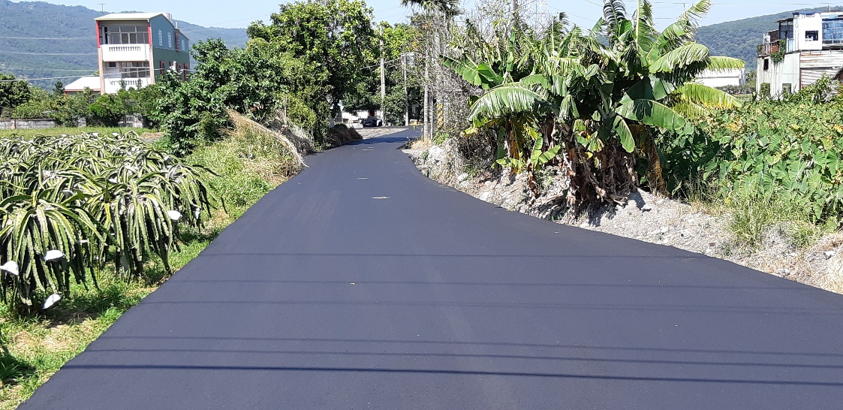 | 公館里安眉路50號前老舊損壞路面改善，提升道路舒適性及安全性。
2 | AC路面改善 | 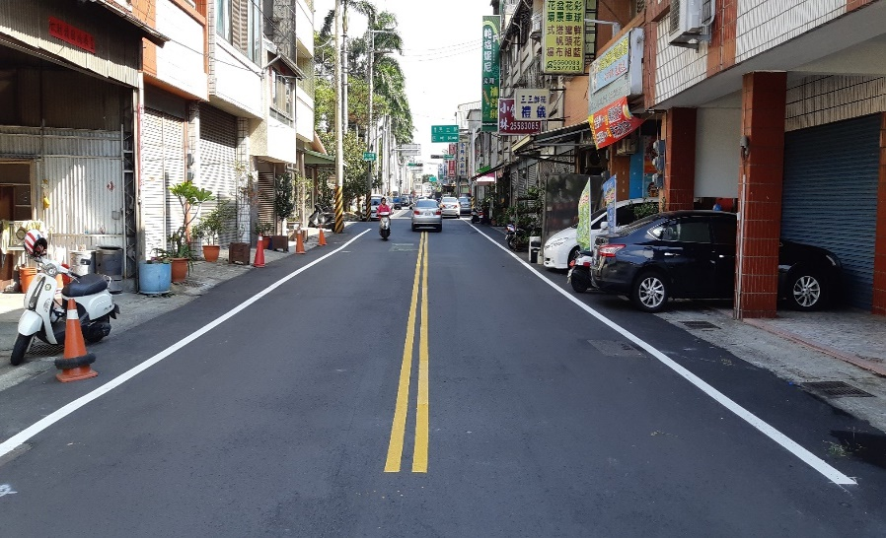 | 墩東里文化路(民生路~文化路54號) 老舊損壞路面改善，提升道路舒適性及安全性。
3 | AC路面改善 | 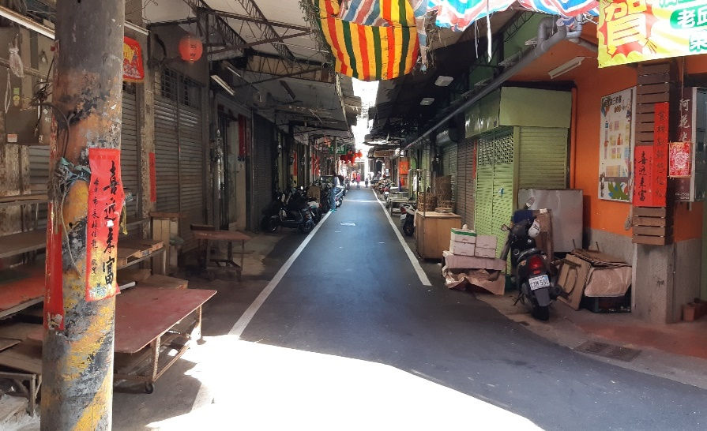 | 后里里復興街99巷老舊損壞路面改善，提升道路舒適性及安全性。

臺中市后里區施政亮點政策與重要建設
工程名稱：107年度后里區道路改善工程（開口契約）
序號 | 項目 | 照片 | 簡介
4 | AC路面改善 | 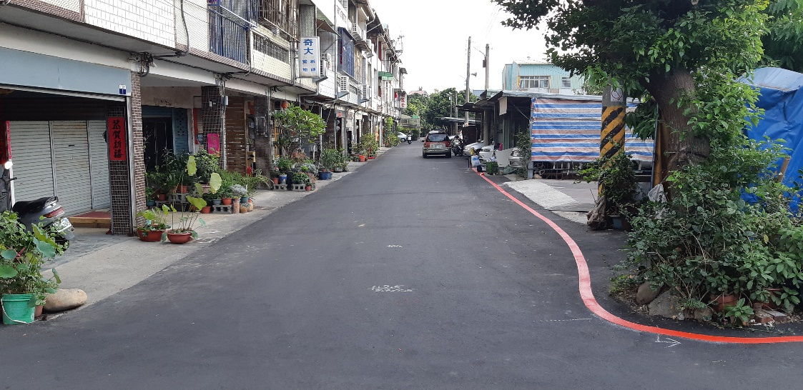 | 厚里里甲后路一段617巷(土地公廟~柑宅路)老舊損壞路面改善，提升道路舒適性及安全性。
5 | AC路面改善 | 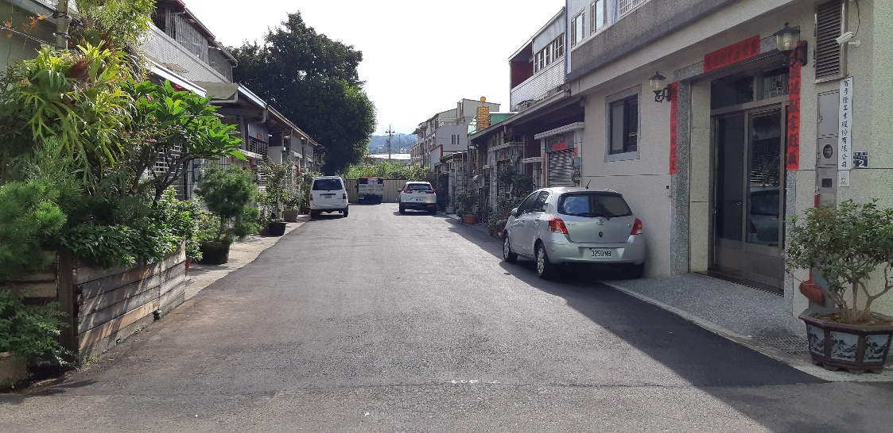 | 后里里新興街64巷老舊損壞路面改善，提升道路舒適性及安全性。

臺中市后里區施政亮點政策與重要建設
工程名稱：107年度西后里區道路排水及其附屬設施改善工程（開口契約）
序號 | 項目 | 照片 | 簡介
1 | AC路面改善 | 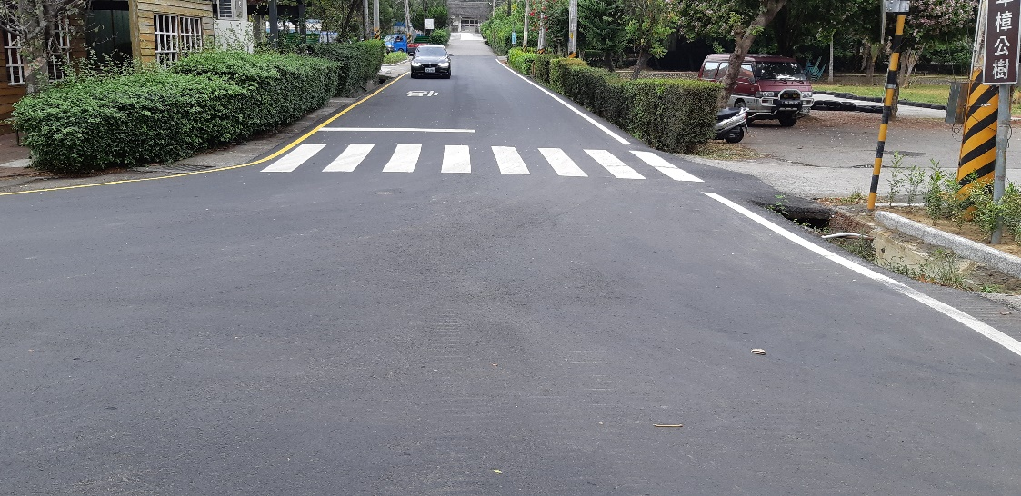 | 眉山里雲頭路(71號~廠舍莊巷) 老舊損壞路面改善，提升道路舒適性及安全性。
2 | AC路面改善 | 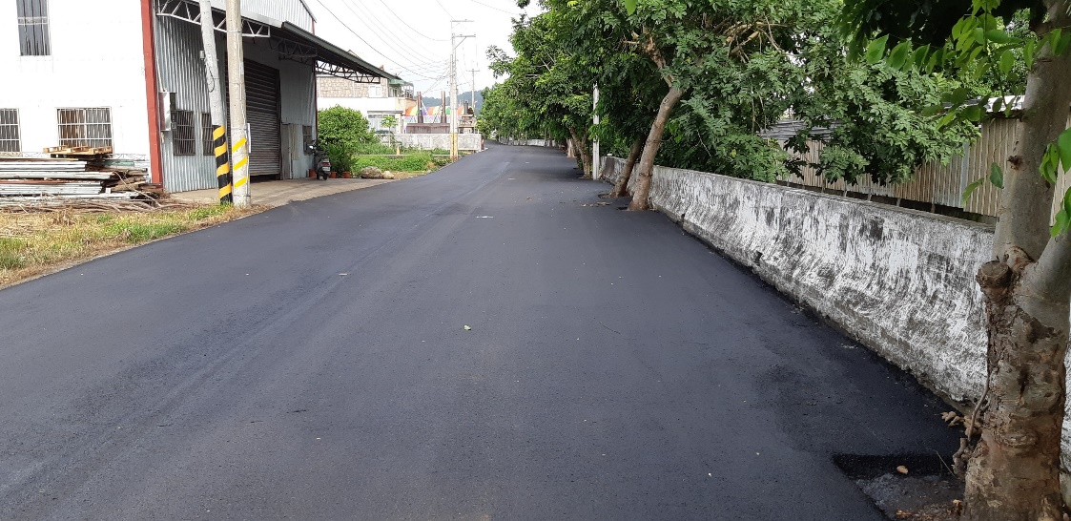 | 墩南里舊圳路(舊圳路1-68號~三豐路)老舊損壞路面改善，提升道路舒適性及安全性。
3 | AC路面改善 | 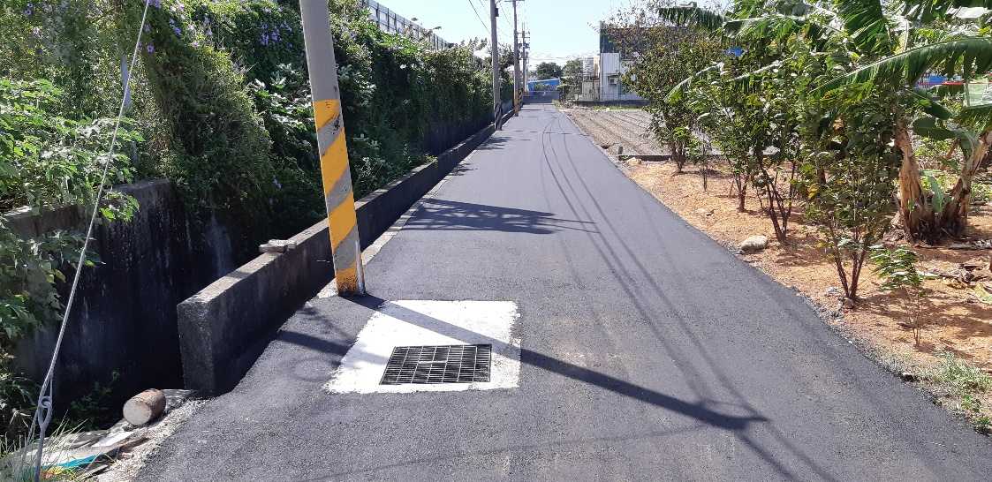 | 中和里犁份路18之21號前老舊損壞路面改善

臺中市后里區施政亮點政策與重要建設
工程名稱：107年度東后里區道路排水改善工程(開口契約)
序號 | 項目 | 照片 | 簡介
1 | 道路彎道改善 | 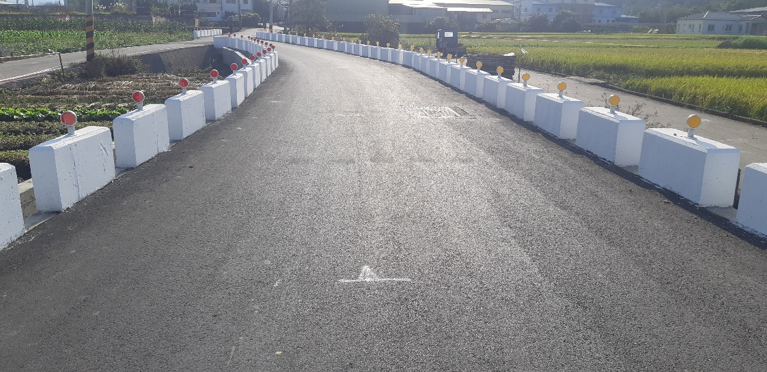 | 公館里尾社路截彎取直並增加安全護欄，提升道路舒適性及安全性。
2 | AC路面改善 | 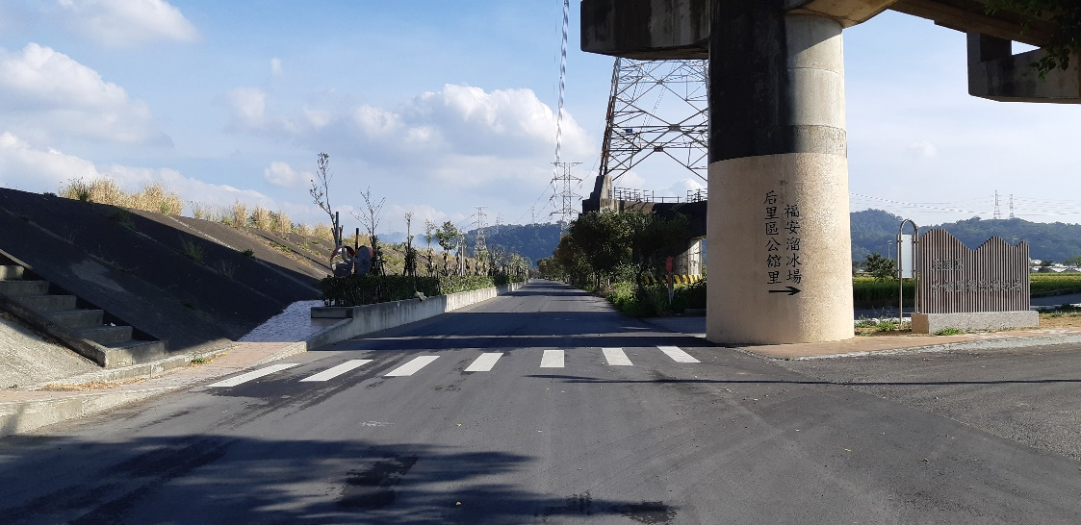 | 公館里公館堤防道路老舊損壞路面改善，提升道路舒適性及安全性。
3 | AC路面改善 | 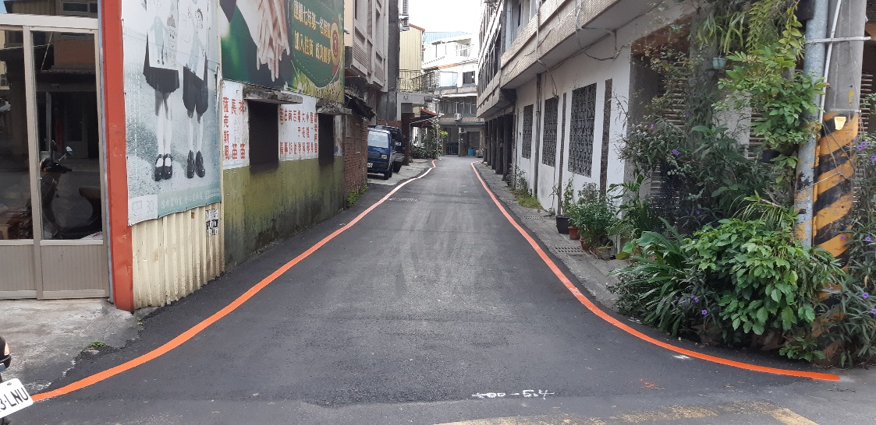 | 中和里犁份路18之21號前老舊損壞路面改善，提升道路舒適性及安全性。

臺中市后里區施政亮點政策與重要建設
工程名稱：107年度舊社里公園、道路及排水附屬設施改善工程(開口契約)
序號 | 項目 | 照片 | 簡介
1 | AC路面改善 | 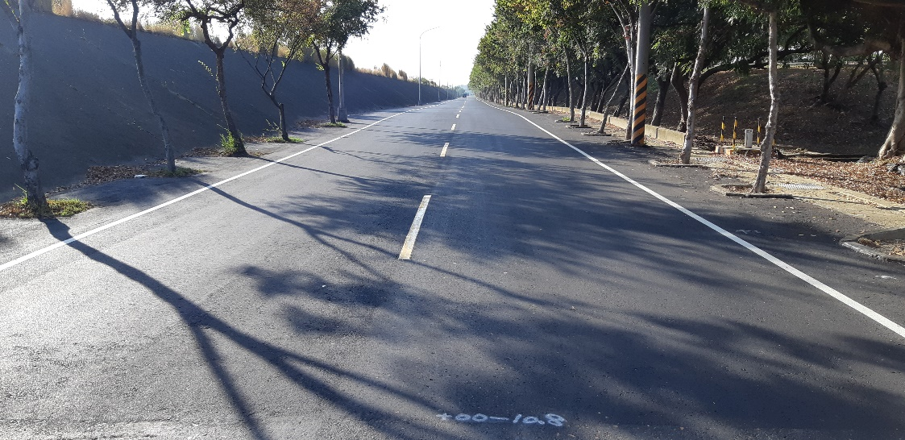 | 舊社堤防道路老舊損壞路面改善，提升道路舒適性及安全性。
2 | AC路面改善 | 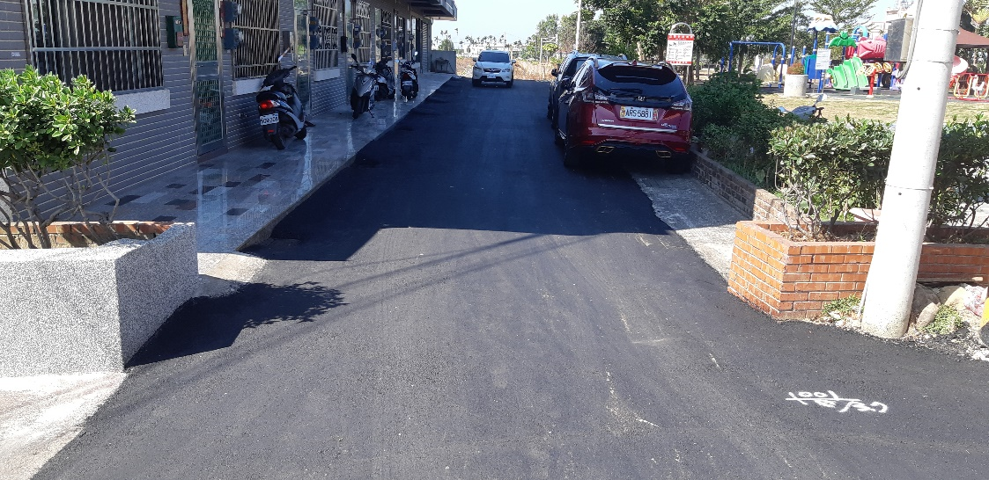 | 舊社路93-1號前老舊損壞路面改善，提升道路舒適性及安全性。
3 | AC路面改善 | 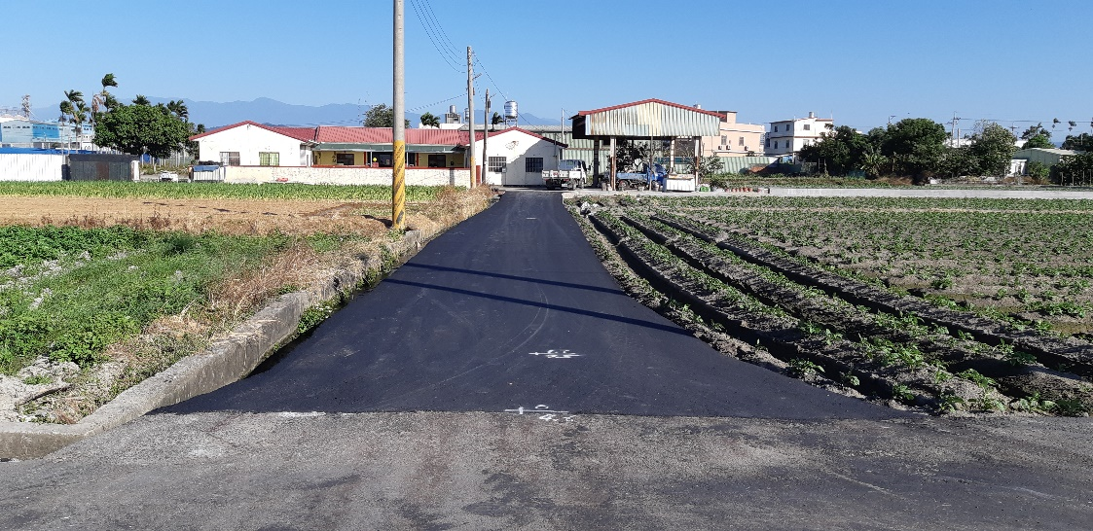 | 三重路256巷前老舊損壞路面改善，提升道路舒適性及安全性。

